令和2年度 合法木材供給事業者認定制度等に係る現場調査
（報告書）

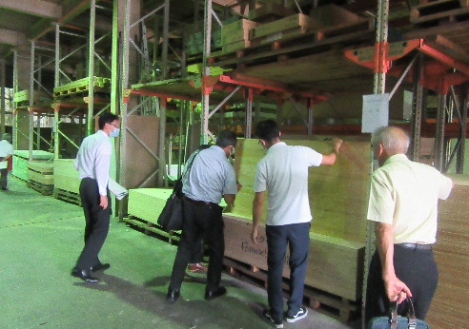
１．実 施 日 ： 中部地区・令和2年8月 6日（水）
西部地区・令和2年8月19日（水）
東部地区・令和2年8月26日（水）

２．調 査 員 ： 山田雅章（静岡大学農学部 教授）
白坂 進（静岡県建築士会 元常務理事）
平野正道（清水建築組合 元組合長）

３．随 行 員 ： 事務局 藪崎公一郎 参与兼事務局長、新木信吾 業務主任

4．調査対象 ： 別紙「実施計画書」の10社
区分 | 調査対象事業者（所属木協） | 面談者 | 単協の立会者
中部① | 柿本林産興業（島田） | 柿本貞治 ** | 天野雅代（島田）
② | (有)オチアイ材木店（志太） | 落合守太郎 ** | なし
③ | 萩原製材所（静岡） | 萩原伸行 ** | なし
④ | (株)イシハラ静岡支店（清水港） | 安田悠太 支店長 **  岩辺卓也 本社管理部課長 | なし
西部① | (有)老川賢吉商店（天竜木産） | 老川直樹 社長 ** | なし
② | フォレストテクニック(株)(天竜木産)＊ | 吉良 達 社長 ** | なし
③ | ウッドライフ(株)（天龍） | 大石理広 社長 | なし
東部① | (株)金森林業（富士宮）＊ | 金森 豊 社長 ** | なし
② | (株)ファイン・ホーム（御殿場） | 長田弘司 社長 ** | なし
③ | NPO法人小山緑志会（御殿場）＊ | 小寺涼子 | なし
＊ ： 木質バイオマス証明事業者の調査を兼ねる。
** ： 管理責任者

５．調査内容 ：年次調査「取扱実績報告書」・「書面調査票」に係る「書面確認」および分別管理場所等
の「現場確認」を実施した。

６．調査結果 ：「合法木材供給事業者認定制度」・「木質バイオマス認定業者制度」とも、概ね適切に運
用されていた。「木材流通事業者」および「新規認定取得者」については、制度理解が
充分でない事業者が見受けられたため、今後も適切な指導に努める必要がある。

